1. 点击FILE,点New Project新建一个工程，保存类型不用改用.eap就可以：

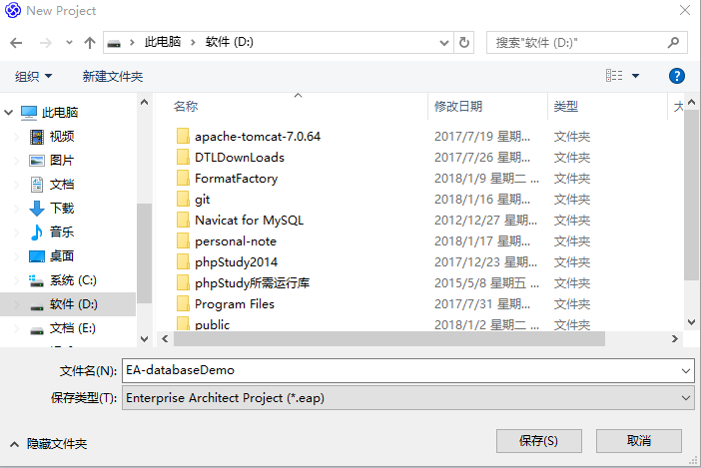

1. 保存之后，如下图所示，左边选择database，右边选择你自己的数据库类型，因为我本地装的是mysql所以我选择了mysql

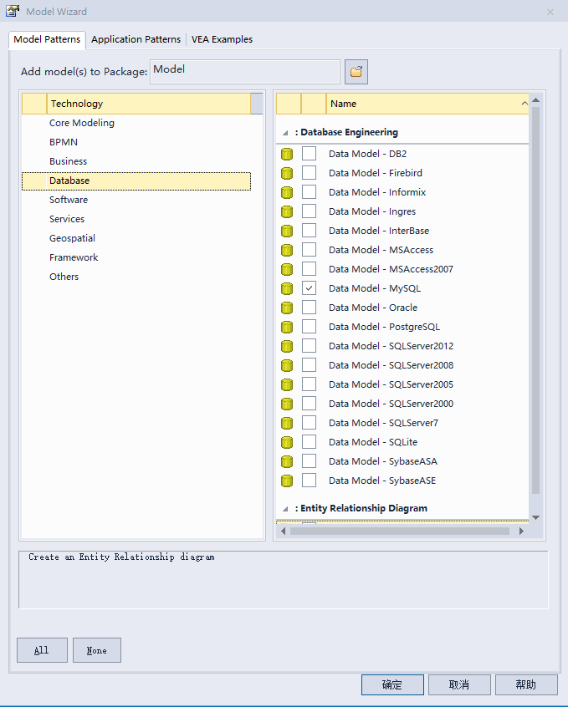

3.然后点击确定。如下图所示：

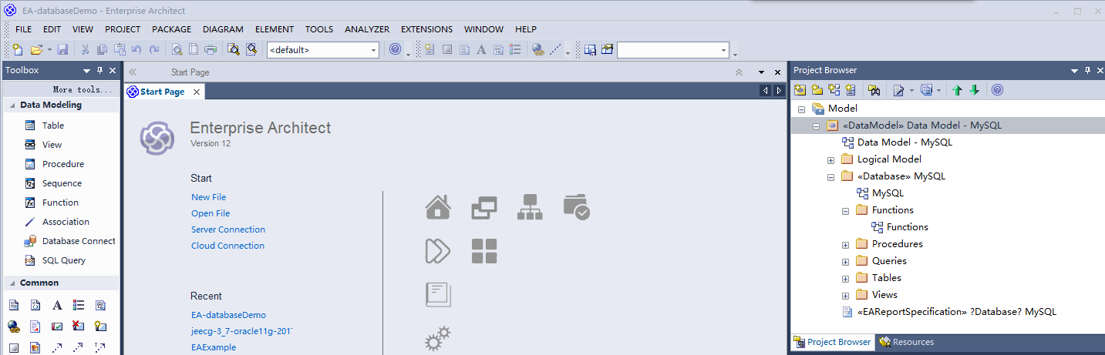

4.在右上的项目编辑页面,点击图中红色的可以修改名称：

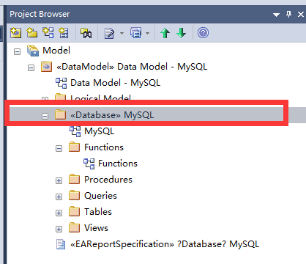

5.下图中我在MYSQL在名称后面加了（demo）

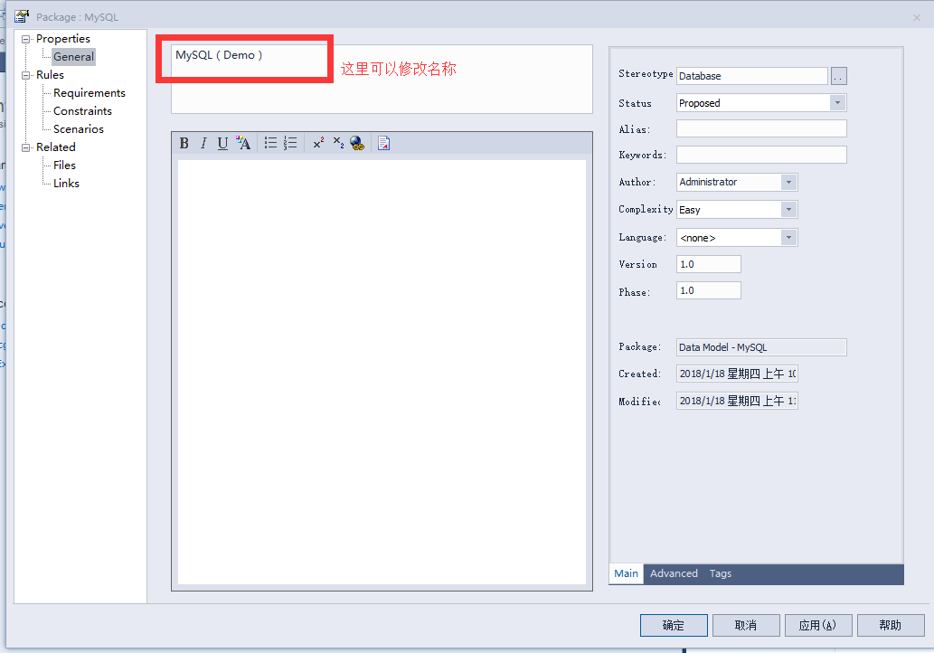

1. 双击下图中标记的地方，

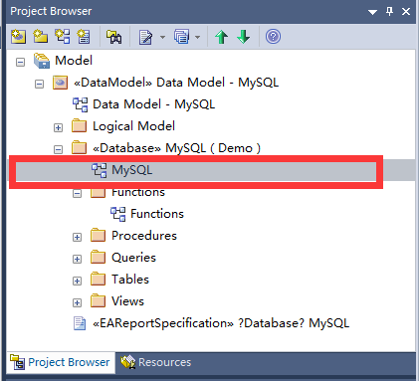

1. 出现如下图所示，这个页面就是可以编辑数据库的地方。

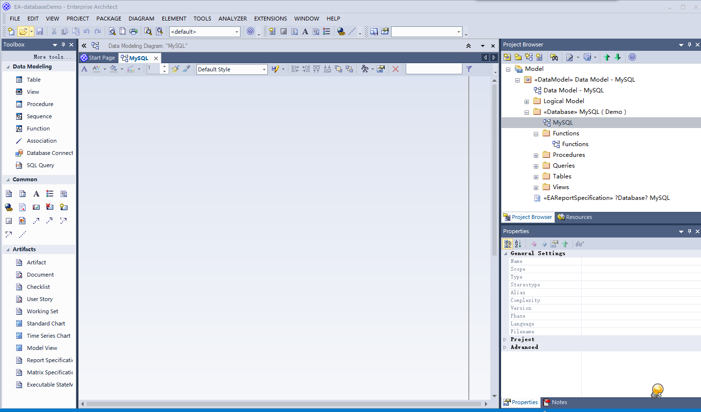

8.把左边table拖进来即可，会自动弹出编辑数据库表的页面

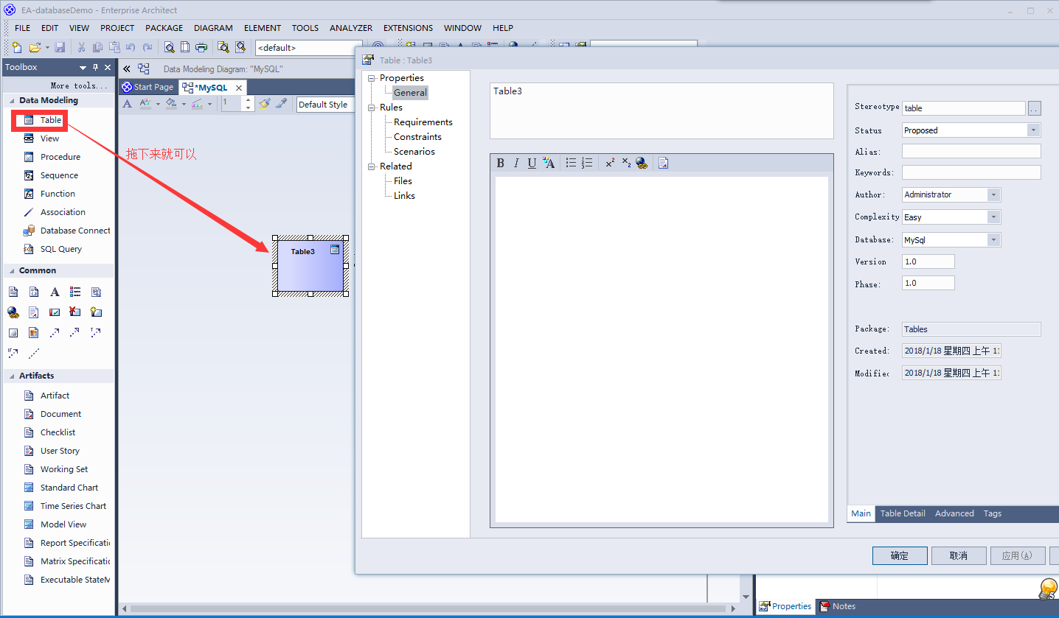

9.编辑表名和表备注如下图所示：

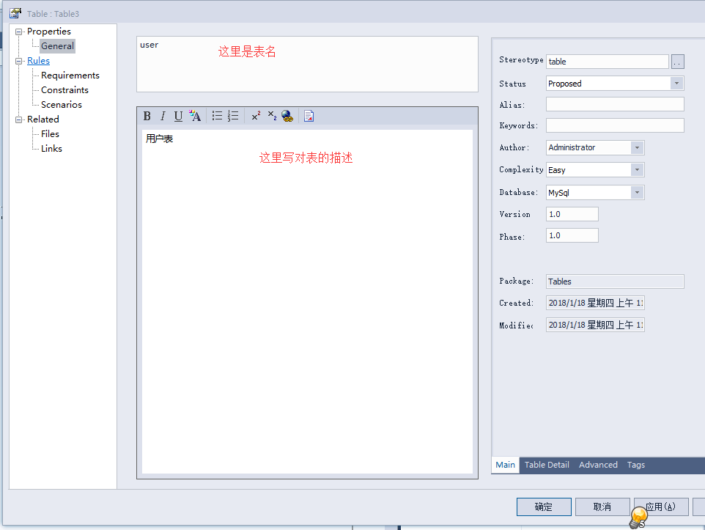

10.建完表可以在右侧table里看到已经建好的表

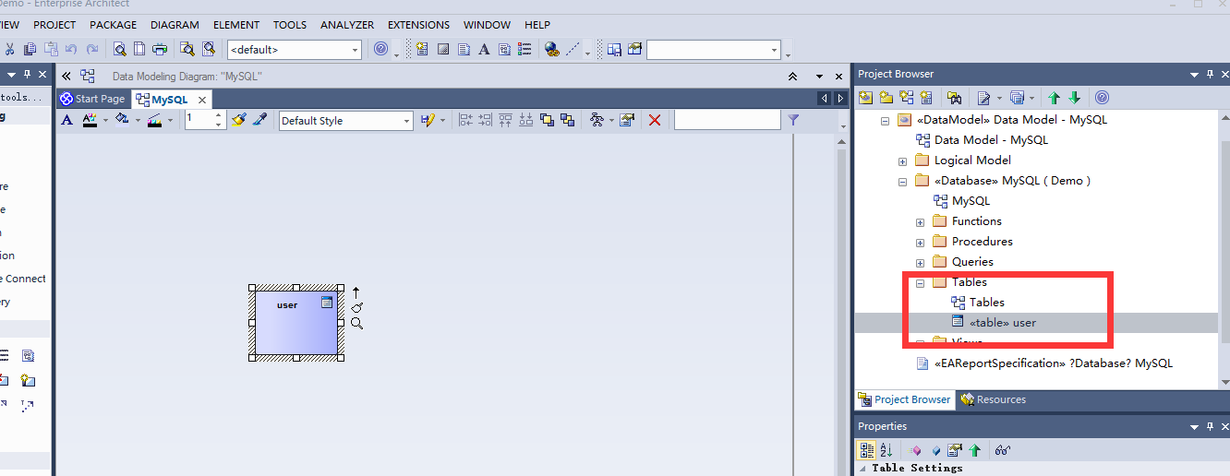

1. 接着是添加表属性，右击拖进去的表如下所示，选择column

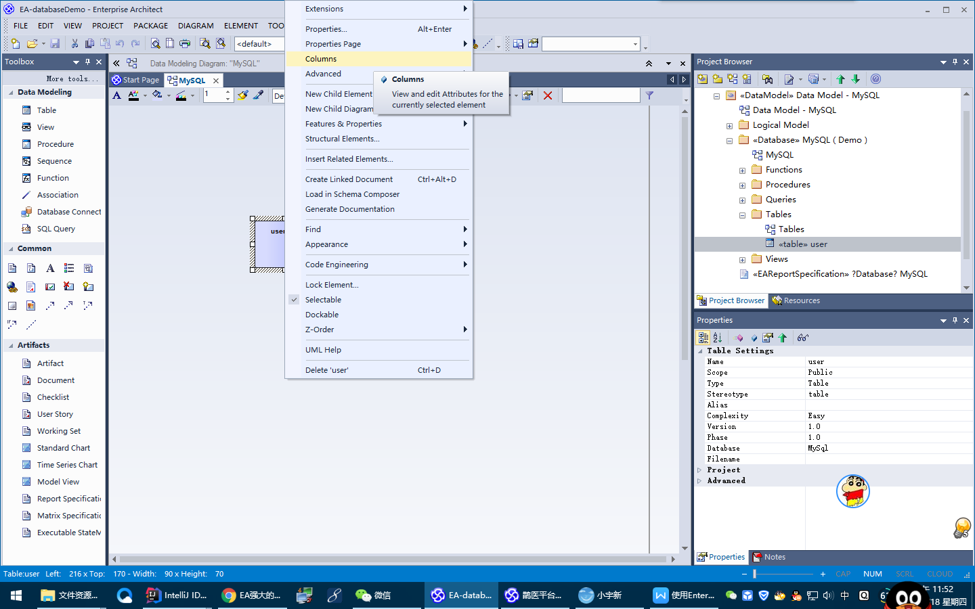

1. 在这里可以添加相应的属性

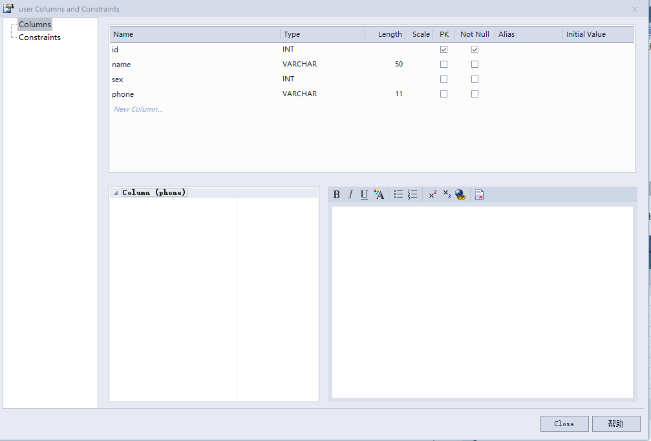

1. 添加好点击关闭即可，按照上述方法我又新建了一个评论表：

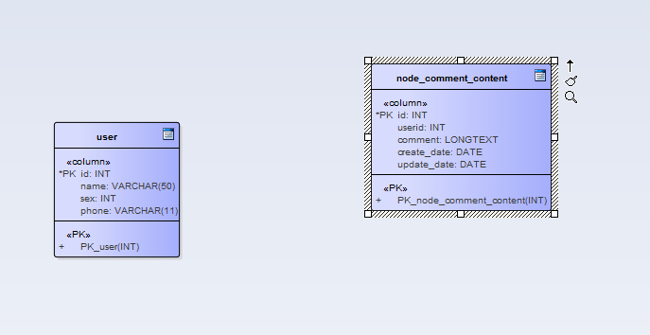

1. 接下是如何添加外键，图中标记的是添加外键的功能

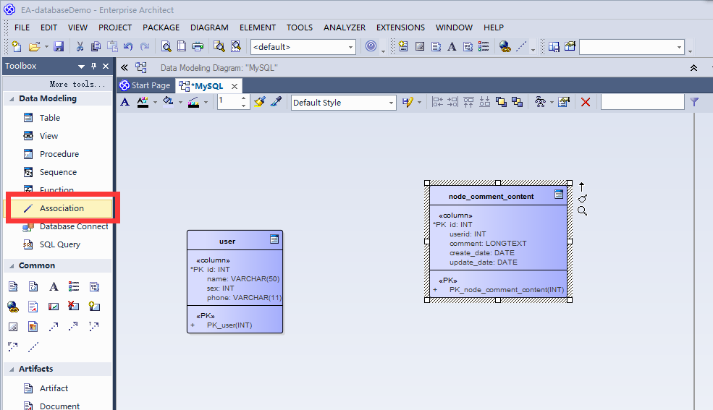

1. 点击把两个有关联的表连起来，要注意链接的顺序，要从设置外键的表连到主表，如下图选择外键属性即可

